Федеральное агентство
по техническому регулированию и метрологии
 |  | НАЦИОНАЛЬНЫЙ  СТАНДАРТ  РОССИЙСКОЙ  ФЕДЕРАЦИИ |  | ГОСТ Р  77.302―  202Х  (проект,  окончательная  редакция)

Система поддержки жизненного цикла изделия
ИНФОРМАЦИОННАЯ МОДЕЛЬ ИЗДЕЛИЯ
Общие данные об изделии

Настоящий проект стандарта не подлежит применению до его утверждения

Предисловие
1 РАЗРАБОТАН Акционерным обществом «Научно-исследовательский центр «Прикладная Логистика» (АО «НИЦ «Прикладная Логистика»), Обществом с ограниченной ответственностью «АСКОН-Бизнес-Решения» (ООО «АСКОН-Бизнес-Решения»), Закрытым акционерным обществом «Топ Системы» (ЗАО «Топ Системы»)
2 ВНЕСЕН Техническим комитетом по стандартизации ТК 482 «Поддержка жизненного цикла продукции»
3 УТВЕРЖДЕН И ВВЕДЕН В ДЕЙСТВИЕ Приказом Федерального агентства по техническому регулированию и метрологии от
4 ВВЕДЕН ВПЕРВЫЕ

Правила применения настоящего стандарта установлены в статье 26 Федерального закона от 29 июня 2015 г. № 162-ФЗ «О стандартизации в Российской Федерации». Информация об изменениях к настоящему стандарту публикуется в ежегодном (по состоянию на 1 января текущего года) информационном указателе «Национальные стандарты», а официальный текст изменений и поправок – в ежемесячном информационном указателе «Национальные стандарты». В случае пересмотра (замены) или отмены настоящего стандарта соответствующее уведомление будет опубликовано в ближайшем выпуске ежемесячного информационного указателя «Национальные стандарты». Соответствующая информация, уведомление и тексты размещаются также в информационной системе общего пользования – на официальном сайте Федерального агентства по техническому регулированию и метрологии в сети Интернет (www.rst.gov.ru)

© Оформление. ФГБУ «Институт стандартизации», 202

Настоящий стандарт не может быть полностью или частично воспроизведен, тиражирован и распространен в качестве официального издания без разрешения Федерального агентства по техническому регулированию и метрологии

Введение
Группа 3 комплекса ГОСТ Р 77 «Система поддержки жизненного цикла изделия» содержат требования к схемам данных, используемым при создании информационных моделей изделия.
Указанные схемы данных базируются на положениях ГОСТ Р ИСО 10303, но содержат необходимые уточнения с учетом требований действующих в РФ документов по стандартизации.
Настоящий стандарт устанавливает правила описания общих данных об изделии: идентификационной информации об изделии, контекстов описания изделия, сведений об организациях и персонале, представление даты и время, правила применяемости, представление единиц и значений величин, сведений о ссылочных документах.

Содержание
1 Область применения,,,,,,,,,,,,,,,,,,,,,,,,,,,,,,,,,,,,,,,,,,,,,,,,,,,,,,,,,,,,,,,,,,,,,,,,,,,,,,,,,,,,,,,,,,,,,,,,,,
2 Нормативные ссылки,,,,,,,,,,,,,,,,,,,,,,,,,,,,,,,,,,,,,,,,,,,,,,,,,,,,,,,,,,,,,,,,,,,,,,,,,,,,,,,,,,,,,,,,,,,,,,,,,,
3 Термины, определения и сокращения,,,,,,,,,,,,,,,,,,,,,,,,,,,,,,,,,,,,,,,,,,,,,,,,,,,,,,,,,,,,,,,,,,,,,,
4 Общие положения,,,,,,,,,,,,,,,,,,,,,,,,,,,,,,,,,,,,,,,,,,,,,,,,,,,,,,,,,,,,,,,,,,,,,,,,,,,,,,,,,,,,,,,,,,,,,,,,,,,,,,,
5 Идентификация изделия,,,,,,,,,,,,,,,,,,,,,,,,,,,,,,,,,,,,,,,,,,,,,,,,,,,,,,,,,,,,,,,,,,,,,,,,,,,,,,,,,,,,,,,,,,,,,
6 Ссылочные документы,,,,,,,,,,,,,,,,,,,,,,,,,,,,,,,,,,,,,,,,,,,,,,,,,,,,,,,,,,,,,,,,,,,,,,,,,,,,,,,,,,,,,,,,,,,,,,,,
7 Контекст представления данных,,,,,,,,,,,,,,,,,,,,,,,,,,,,,,,,,,,,,,,,,,,,,,,,,,,,,,,,,,,,,,,,,,,,,,,,,,,,,,,,
8 Организации и персонал,,,,,,,,,,,,,,,,,,,,,,,,,,,,,,,,,,,,,,,,,,,,,,,,,,,,,,,,,,,,,,,,,,,,,,,,,,,,,,,,,,,,,,,,,,,,,
9 Даты и время,,,,,,,,,,,,,,,,,,,,,,,,,,,,,,,,,,,,,,,,,,,,,,,,,,,,,,,,,,,,,,,,,,,,,,,,,,,,,,,,,,,,,,,,,,,,,,,,,,,,,,,,,,,,,,,,
10 Применяемость,,,,,,,,,,,,,,,,,,,,,,,,,,,,,,,,,,,,,,,,,,,,,,,,,,,,,,,,,,,,,,,,,,,,,,,,,,,,,,,,,,,,,,,,,,,,,,,,,,,,,,,,,,,,,
11 Значения и наименования единиц величин,,,,,,,,,,,,,,,,,,,,,,,,,,,,,,,,,,,,,,,,,,,,,,,,,,,,,,,,,,,,,,,,
Приложение А (справочное) Формализованное описание информационной модели на языке Express,,,,,,,,,,,,,,,,,,,,,,,,,,,,,,,,,,,,,,,,,,,,,,,,,,,,,,,,,,,,,,,,,,,,,,,,,,,,,,,,,,,,,,,,,,,,,,,,,,,,,,,,,,,,,,,,,,,

НАЦИОНАЛЬНЫЙ СТАНДАРТ российской федерации
Система поддержки жизненного цикла изделия
ИНФОРМАЦИОННАЯ МОДЕЛЬ ИЗДЕЛИЯ
Общие данные об изделии
Product life cycle support system. Product information model.
Fundamentals of product description
Дата введения ―
- Область применения
Настоящий стандарт определяет составную часть интегрированной схемы данных, используемой для создания и применения информационной модели изделия машиностроения.
Предназначен для использования разработчиками и потребителями программных средств системы поддержки жизненного цикла изделия, а также для решения иных задач связанных с обращением данных об изделии в ходе его жизненного цикла.
- Нормативные ссылки
В настоящем стандарте использованы нормативные ссылки на следующие стандарты:
ГОСТ 2.113 Единая система конструкторской документации. Групповые и базовые конструкторские документы
ГОСТ 2.116 Единая система конструкторской документации. Карта технического уровня и качества продукции
ГОСТ Р 2.005 Единая системе конструкторской документации. Термины и определения
ГОСТ Р 2.101 Единая система конструкторской документации. Виды изделий
ГОСТ Р 2.102 Единая системе конструкторской документации. Виды и комплектность конструкторских документов
ГОСТ Р 2.503 Единая система конструкторской документации. Правила внесения изменений
ГОСТ Р 2.525 Единая система конструкторской документации. Электронная структура изделия конструктивная. Формат данных

ГОСТ Р 2.601 Единая система конструкторской документации. Эксплуатаци-онная документация. Основные положения
ГОСТ Р 2.820 Единая система конструкторской документации. Нормативно-справочная информация. основные положения
ГОСТ Р 3.102 Единая система технологической документации. Стадии разработки и виды технологических документов
ГОСТ Р 77.002 Система поддержки жизненного цикла изделия. Термины и определения (проект, разрабатывается совместно)
ГОСТ Р 77.301 Система поддержки жизненного цикла изделия. Информационная модель изделия. Основные положения (проект, первая редакция, разрабатывается совместно)
ГОСТ Р 77.303 Система поддержки жизненного цикла изделия. Информационная модель изделия. Описание структуры изделия (проект, первая редакция, разрабатывается совместно)
ГОСТ Р ИСО 10303–11 Системы автоматизации производства и их интеграция. Представление данных об изделии и обмен этими данными. Часть 11. Методы описания. Справочное руководство по языку EXPRESS
ГОСТ Р ИСО 10303–41 Системы автоматизации производства и их интеграция. Представление данных об изделии и обмен этими данными. Часть 41. Интегрированный обобщенный ресурс. Основы описания и поддержки изделий
ГОСТ Р ИСО 10303–44 Системы автоматизации производства и их интеграция. Представление данных об изделии и обмен этими данными. Часть 41. Интегрированный обобщенный ресурс. Конфигурация структуры изделия
Примечание ⎯ При пользовании настоящим стандартом целесообразно проверить действие ссылочных стандартов в информационной системе общего пользования – на официальном сайте Федерального агентства по техническому регулированию и метрологии в сети Интернет или по ежегодному информационному указателю «Национальные стандарты», который опубликован по состоянию на 1 января текущего года, и по выпускам ежемесячного информационного указателя «Национальные стандарты» за текущий год. Если заменен ссылочный стандарт, на который дана недатированная ссылка, то рекомендуется использовать действующую версию этого стандарта с учетом всех внесенных в данную версию изменений. Если заменен ссылочный стандарт, на который дана датированная ссылка, то рекомендуется использовать версию этого стандарта с указанным выше годом утверждения (принятия). Если после утверждения настоящего стандарта в ссылочный стандарт, на который дана датированная ссылка, внесено изменение, затрагивающее положение, на которое дана ссылка, то это положение рекомендуется применять без учета данного изменения. Если ссылочный стандарт отменен без замены, то положение, в котором дана ссылка на него, рекомендуется применять в части, не затрагивающей эту ссылку.
- Термины, определения и сокращения
3.1 В настоящем стандарте применены термины по ГОСТ Р 2.005 и ГОСТ Р 77.002, а также термин:
3.1.1
аналог: Продукция, отечественного или зарубежного производства, подобная сравниваемому изделию, обладающая сходством функционального назначения и условий применения.
ГОСТ 2.116, Приложение 1, п.9
3.2 В настоящем стандарте применены следующие сокращения:
ЕСКД | ⎯ | единая система конструкторской документации;
ИО | ⎯ | информационный объект;
ЖЦ | ⎯ | жизненный цикл;
НСИ | ⎯ | нормативно-справочная информация;
СЧ | ⎯ | составная часть;
UML | ⎯ | unified modeling language (унифицированный язык моделирования).
- Общие положения
  - Установленные настоящим стандартом схемы данных базируются на схемах ГОСТ Р ИСО 10303-41:
- product_definition_schema;
- document_schema;
- application_context_schema;
- person_organization_schema;
- date_time_schema;
- effectivity_schema;
- measure_schema.
  - Приведенные в настоящем стандарте схемы данных адаптированы и дополнены с учетом терминологии и требований стандартов ЕСКД и могут быть использованы для представления данных об изделиях машиностроения и их СЧ, разрабатываемых в соответствии со стандартами ЕСКД.
Адаптация схем к стандартам ЕСКД проведена с учетом ГОСТ Р 2.525.
  - Схемы данных позволяют описывать:
- изделия, виды которых предусмотрены ГОСТ Р 2.101;
- СЧ изделия, не являющиеся изделиями (по ГОСТ Р 2.101): программные изделия, базы данных, материалы, которые непосредственно входят в сборочные единицы;
- исполнения изделий;
- заготовки, полуфабрикаты, из которых изготавливают изделия;
- роли организаций, по отношению к изделию и его СЧ (разработчик, изготовитель, держатель подлинников и др.);
- конструкторские (и другие технические) документы, характеризующие изделие и его СЧ.
Примечание — В настоящем стандарте текстовое описание схем данных приведено на языке Express по ГОСТ Р ИСО 10303-11. Графическое представление схем данных приведено в нотации унифицированного языка моделирования UML по ГОСТ Р 77.301
- Идентификация изделия

5.1 Общие сведения
5.1.1 Правила идентификации изделия основаны на схеме данных product_definition_schema, установленной в ГОСТ Р ИСО 10303-41 с учетом положений ГОСТ Р 2.525. Ее формализованное описание на языке Express (ГОСТ Р ИСО 10303-11) приведено в разделе А.1 Приложения А.
5.1.2 Для идентификации изделия используются следующие основные ИО:
- eskd_product – изделие;
- eskd_product_definition_formation – версия изделия;
- product_definition – описание изделия в контексте.

5.2 Изделие
5.2.1 ИО eskd_product (рисунок 1) идентифицирует:
- изделие машиностроения (деталь, сборочная единица, комплекс, комплект);
- изделие программное;
- базу данных;
- материал, входящий непосредственно в сборку;
- полуфабрикат, заготовка, из которого изготавливают изделие;
- документ, рассматриваемый в качестве СЧ изделия (например, эксплуатационный документ, поставляемый с изделием).
Примечание – Здесь и далее для любой сущности, входящей в состав изделия машиностроения и описываемой ИО eskd_product, будет использоваться слово «изделие», независимо от того, является ли оно изделием по ГОСТ Р 2.101 (деталь, сборочная единица, комплекс, комплект) или материалом, заготовкой, программным изделием, базой данных или виртуальной сборочной единицей.
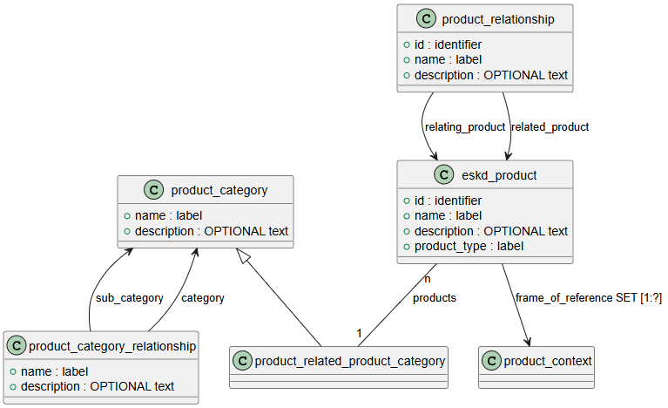
Рисунок 1 – Совокупность ИО, идентифицирующих изделие
5.2.2 Для изделий, идентифицируемых как исполнения базового изделия по ГОСТ 2.113, ИО eskd_product может идентифицировать каждое исполнение отдельно и семейство изделий в целом. Для сложных изделий, изготавливаемых во множестве вариантов (например, модификаций в соответствии с ГОСТ 2.113), ИО eskd_product может описывать каждую модификацию отдельно или тип (семейство) изделий в целом.
Примечание – Примерами типа изделия являются самолет ТУ-214, вертолет МИ-17.
Основные атрибуты ИО eskd_product приведены в таблице 1.

Таблица 1 – Атрибуты объекта eskd_product
Обозначение атрибута | Обязательность | Наименование и описание
id | Да | Обозначение изделия
name | Да | Наименование изделия
description | Нет | Описание изделия.  Может отсутствовать или не заполняться.
product_type | Да | Вид изделия.  Возможные значения:  - «part» – деталь;  - «assembly» – сборочная единица;  - «kit» – комплект;  - «complex» – комплекс;  - «material» – материал;  - «software» – программное изделие;  - «data» – данные (база данных);  - «virtual» – виртуальная сборочная единица
5.2.3 Контекст(ы), в котором определено изделие (например, «механика», «электрика» и т. п.), описывается с помощью связи ИО eskd_product с одним или несколькими продуктовыми аспектами контекста, описанными ИО product_context (см. раздел 7).
5.2.4 С использованием ИО product_category, product_category_relationship и product_related_product_category (см. рисунок 1) описывается система классификации, в рамках которой классифицировано изделие.
Примечание – Для классификации изделий рекомендуется применять общероссийский классификатор продукции по видам экономической деятельности (ОКПД 2) или классификатор ЕСКД [2] .
5.2.5 Между изделиями могут быть установлены связи разных типов. Например, это может быть связь между семейством изделий и отдельным членом семейства.
Связи между изделиями устанавливаются с использованием ИО product_relationship (см. рисунок 1), атрибуты которого приведены в таблице 2.
Таблица 2 – Атрибуты объекта product_relationship
Обозначение атрибута | Обязательность | Наименование и описание
id | Да | Уникальный идентификатор связи.
name | Да | Наименование (тип) связи.
description | Нет | Описание связи
5.2.6 Под аналогами в соответствии с ГОСТ 2.116 понимают продукцию (изделие) отечественного или зарубежного производства, подобную данному изделию, обладающую сходством функционального назначения и условий применения.
Для описания аналога изделия используется специализированный вид связи между изделиями – ИО alternate_product_relationship (связь с аналогом) по
ГОСТ Р ИСО 10303-44 – см. рисунок 2.
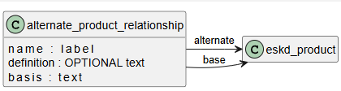
Рисунок 2 – Фрагмент модели данных для описания аналога изделия
Атрибуты ИО alternate_product_relationship приведены в таблице 3.
Таблица 3 – Атрибуты объекта alternate_product_relationship
Обозначение атрибута | Обязательность | Наименование и описание
name | Да | Наименование связи.  Правила присвоения устанавливают в стандарте организации
basis | Да | Условия применения.  Указание условий и критериев, которые необходимо учитывать при замене основной продукции аналогом.  Например, указание важных отличий, полной или односторонней взаимозаменяемости и т. п.
definition | Нет | Текст, описывающий отношение (связь)
5.2.7 Если одно изделие является аналогом для другого изделия, то отсутствует необходимость отслеживать, какое изделие (базовое или любые указанные аналоги) используется в структуре конкретного экземпляра изделия. Также безразлично, какая именно версия аналога будет применена.
ИО alternate_product_relationship указывает, что вся структура изделия-аналога может использоваться вместо базового изделия и его структуры.
Примечание – Например, имеется два болта одинакового размера, при этом один болт имеет квадратную головку, а другой - шестигранную. Форма головки является одним из свойств изделия. Эти два болта считаются эквивалентными с точки зрения функциональности: оба они имеют достаточно близкую физическую форму, занимают одинаковое пространство при использовании и служат для скрепления двух предметов друг с другом. Таким образом, эти болты могут рассматриваться как аналоги (в конструкторском контексте).
Однако для этих же болтов необходимо использовать разные инструменты при сборке и разборке. При формировании технологического процесса (технологический контекст) эти различия необходимо учитывать
5.2.8 Связь, установленная объектом alternate_product_relationship, не обязательно должна быть симметричной. Если B является аналогом для A, то A не обязательно является аналогом для B.

5.3 Версия изделия
5.3.1 В ходе разработки изделия может возникнуть необходимость идентифицировать разные версии одного изделия, появляющиеся в ходе внесения изменений. Под версией изделия понимается вариант изделия, появившийся в результате внесения таких изменений в конструкцию, характер которых не требует присвоения изделию нового обозначения (в соответствии с п.4.3 ГОСТ Р 2.503), при этом требуется идентифицировать отличающиеся характеристики изделия (например, материал изготовления, цвет покрытия, состав сборочной единицы). Для сложных (финальных) изделий версия может соответствовать "варианту исполнения" или "конфигурации".
Любое изделие (включая неразрабатываемые СЧ: покупные и стандартные изделия) должно иметь хотя бы одну версию.
Примечание – Например, одна и та же модель ручки может выпускаться в корпусах разных цветов или для разных рынков. Каждая модификация ручки ("Шариковая ручка, корпус синий", "Шариковая ручка, корпус красный") будет отдельной версией.
5.3.2 Для идентификации версии изделия используется
ИО eskd_product_definition_formation и его подтип product_definition_formation_with_specified_source, если необходимо классифицировать изделие по разработке (рисунок 3).
Атрибуты объекта product_definition_formation_with_specified_source (включая унаследованные от eskd_product_definition_formation) приведены в таблице 4.

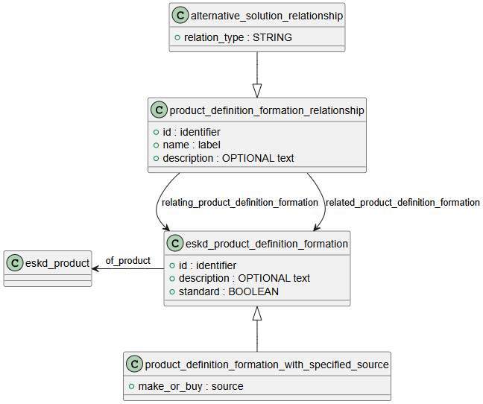
Рисунок 3 – Совокупность ИО, идентифицирующих версию изделия
Таблица 4 – Атрибуты объекта product_definition_formation_with_
specified_source
Обозначение атрибута | Обязательность | Наименование
id | Да | Обозначение версии.  Требования к обозначению версий устанавливают в стандарте организации
description | Нет | Описание версии
make_or_buy | Нет | Классификация по разработке.  Возможные значения:  - «made» – собственной разработки;  - «taken» – собственной разработки (заимствованное);  - «cooperated» – кооперированное по разработке;  - «bought» – покупное;  - «not_known» – не известно
standard | Да | Признак стандартной продукции.  Возможные значения:  1 – стандартная (по ГОСТ 2.005, ст.19);  0 – нестандартная
5.3.3 Между версиями изделия также могут быть установлены связи разных типов. Например, связь между данной версией изделия и версией изделия, на основе которой создана данная версия.
Допускается устанавливать связи между версиями разных изделий. Правила применения такой связи устанавливают по соглашению между участниками обмена данными.
Связи между версиями изделия устанавливаются с использованием ИО product_definition_formation_relationship (см. рисунок 3).
Атрибуты объекта product_definition_formation_relationship приведены в таблице 5.
Таблица 5 – Атрибуты объекта product_definition_formation_relationship
Обозначение атрибута | Обязательность | Наименование и описание
id | Да | Идентификатор связи
name | Да | Наименование связи, отражающее ее тип
description | Нет | Текст, описывающий отношение (связь)  Может отсутствовать или не заполняться.

5.4 Описание изделия в контексте
5.4.1 Изделия могут быть описаны в конкретном контексте (контекст – именованная точка зрения, используемая для уточнения особенностей решаемой задачи, см.7.1.1)
Примечания
1 В соответствии с концепцией ГОСТ Р ИСО 10303-41 изделие (версия изделия) может быть относительно независимо описано с разных точек зрения (в разных контекстах). Например, одно и то же изделие может быть описано в конструктивном, функциональном, технологическом, эксплуатационном и т. д. контексте, или в контексте определенной стадии ЖЦ (разработка, производство, эксплуатация и т.д.). Такой подход позволяет независимо описывать одно и тоже изделие по-разному, выделяя только те свойства, которые значимы для решения конкретной задачи на конкретной стадии/этапе ЖЦ.
2 Например, для версии изделия «Насос плунжерный» могут существовать следующие описания в контексте: «Как спроектировано» — описывает конструкцию, «Как изготовлено» — описывает реальные материалы, из которых насос фактически изготовлен, «Как поставляется» — описывает условия транспортировки и сборки. Каждое описание в конкретном контексте имеет свой уникальный идентификатор и может быть передано независимо от других описаний.
5.4.2 Для описания версии изделия в конкретном контексте используется ИО product_definition (рисунок 4), который посредством связи «formation» связан с конкретной версией изделия (ИО eskd_product_definition_formation). Контекст (описательный аспект) задается с использованием связи «frame_of_reference» с ИО product_definition_context (см. раздел 7).
Атрибуты ИО product_definition приведены в таблице 6.
Таблица 6 – Атрибуты объекта product_definition
Обозначение атрибута | Обязательность | Наименование
id | Да | Идентификатор описания изделия в контексте
description | Нет | Дополнительные сведения об изделии.  Может отсутствовать или не заполняться

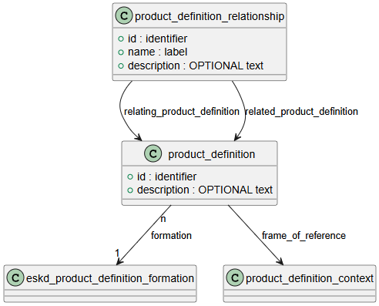
Рисунок 4 – Совокупность ИО, идентифицирующих описание изделия в контексте
5.4.3 Между описаниями изделия в разных контекстах (или описаниями разных изделий в одном контексте) могут быть установлены связи.
Для такой связи используется ИО product_definition_relationship (связь между описаниями – см. рисунок 4). Атрибуты ИО product_definition_relationship приведены в таблице 7.

Таблица 7 – Атрибуты ИО product_definition_relationship
Обозначение атрибута | Обязательность | Наименование и описание
Id | Да | Идентификатор связи
name | Да | Наименование связи, отражающее ее тип
description | Нет | Текст, описывающий отношение (связь)  Может отсутствовать или не заполняться

- Ссылочные документы

6.1 Общие сведения
6.1.1 Правила представления информации о ссылочных документах основаны на схеме document_schema, установленной в ГОСТ Р ИСО 10303-41.
Формализованное описание document_schema на языке Express
(ГОСТ Р ИСО 10303-11) приведено в разделе А.2.Приложения А
Примечание – Помимо ссылочного документа при описании изделия может потребоваться передавать информацию о документах, для которых применимо понятие «управление изменениями». Для этого в ГОСТ Р ИСО 10303 используется концепция "document as product" («документ как изделие»), которая означает, что документ в информационной модели рассматривается не как вспомогательный объект, а как «изделие», наряду с материальными изделиями, со своим идентификатором, жизненным циклом, версиями и связями. Такой документ может входить в состав изделия (например, эксплуатационный документ, поставляемый в бумажной форме (или на CD) вместе с поставляемым экземпляром изделия.
6.1.2 Представленная схема данных позволяет давать ссылки на документы по стандартизации или другие технические документы, не являющиеся непосредственно частью комплекта конструкторской, технологической, программной документации и т. п., и не подлежащие изменению (обновлению).
Примечание – Ссылочными документами могут быть, например, документы по стандартизации (международные, межгосударственные, национальные стандарты, технические условия, стандарты организации), каталоги поставщиков, таблицы инженерных данных, документы на стандартизованные технологические процессы и т. п.
6.1.3 Для идентификации ссылочных документов используются следующие основные ИО (рисунок 5):
- document – ссылочный документ;
- document_product_association – связь ссылочного документа с изделием;
- document_relationship – связь между документами.

6.2 Ссылочный документ
6.2.1 ИО document идентифицирует ссылочный документ. Атрибуты ИО document приведены в таблице 8.
Таблица 8 – Атрибуты объекта document
Обозначение атрибута | Обязательность | Наименование и описание
Id | Да | Идентификатор документа
name | Да | Наименование документа
description | Нет | Текст, описывающий содержание и назначение документа.  Может отсутствовать или не заполняться.
kind | Да | Класс документации (из перечня классов документации, применяемых в организации (конструкторская, технологическая, программная документация, документы по стандартизации и др.).
document_type | Да | Вид документа (виды конструкторских документов установлены в ГОСТ Р 2.102, виды технологических – в ГОСТ Р 3.102, эксплуатационных – в ГОСТ Р 2.601 и т.д.)

6.2.2 Каждый документ может иметь один или несколько видов представлений (например, бумажное, электронное в формате pdf, электронное в формате docx и т. п.), описанных ИО document_representation_type.
6.2.3 Конкретизация ссылки на документ выполняется с использованием ИО document_usage_constraint, который идентифицирует конкретную область, аспект, раздел, подраздел, пункт документа, на который дается ссылка. При необходимости содержание ссылочной информации может быть приведено в атрибуте «subject_element_value».
Примечание – Например, при ссылке на документ, определяющий требования к качеству поверхности атрибут «subject_element» может иметь следующее значение: «качество поверхности должно соответствовать пункту 2.1», а атрибут «subject_element_value» может иметь значение: «отсутствие видимых дефектов при 10-кратном увеличении».
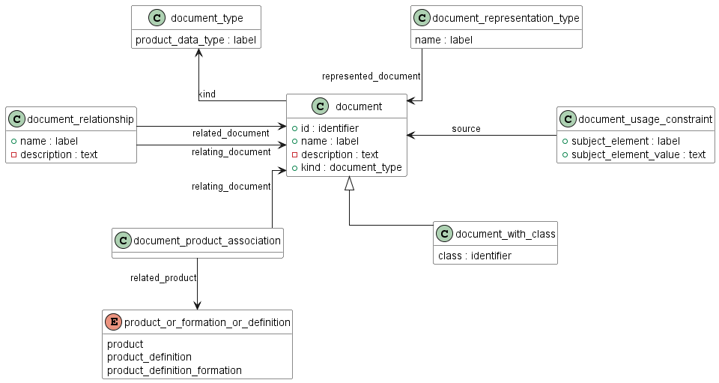 | Рисунок 5 – Совокупность ИО, идентифицирующих ссылочный документ

6.2.4 Ссылочное описание документа может быть связано:
- с изделием (product);
- с версией изделия (product_definition_formation);
- с описанием изделия в контексте (product_definition).
Для установления связи используется ИО document_product_association.
Атрибуты ИО document_product_association приведены в таблице 9.
Таблица 9 – Атрибуты объекта document_product_association
Обозначение атрибута | Обязательность | Наименование
id | Да | Идентификатор связи
description | Нет | Дополнительные сведения о связи с документом.
- Контекст представления данных

7.1 Общие сведения
7.1.1 Контекст – это именованная (идентифицированная) точка зрения, используемая в рамках информационной модели для уточнения особенностей решаемой задачи. Контекст определяет условия, в которых могут использоваться данные об изделии.
7.1.2 Правила описания контекста основаны на схеме application_context_schema, установленной в ГОСТ Р ИСО 10303-41.
Формализованное описание application_context_schema на языке Express (ГОСТ Р ИСО 10303-11) приведено в разделе А.3. Приложения А.

7.2 Контекст и аспекты контекста
7.2.1 Для указания контекста используются следующие основные ИО (рисунок 6):
- application_context – контекст;
- application_context_element – аспект контекста;
- application_context_relationship – связь между контекстами.
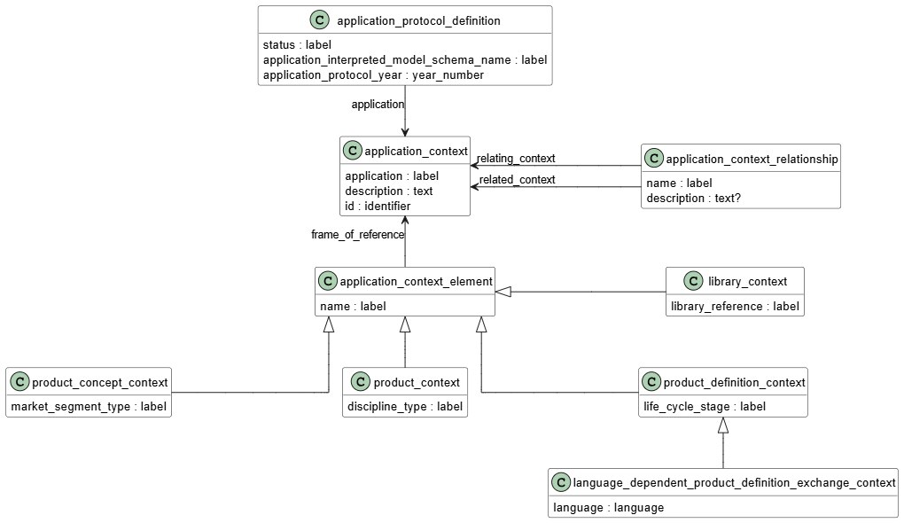 | Рисунок 6 – Совокупность ИО, идентифицирующих контекст
7.2.2 ИО application_context указывает контекст, в котором определены и имеют значение данные об изделии.
7.2.3 Два контекста могут быть связаны друг с другом с использованием ИО application_context_relationship. С использованием данной связи можно указать, что один контекст является подчиненным по отношению к другому. В общем случае установленная между контекстами связь не подразумевает, что данные об изделии, определенные в «relating_context», также определены в «related_context».
7.2.4 Один контекст может включать несколько (множество) аспектов, к которым относятся данные (ИО application_context_element).
На каждый аспект контекста может ссылаться отдельный набор данных об изделии.
7.2.5 ИО application_context_element может иметь следующие типы (виды аспектов контекста):
- library_context –-справочный контекст;
- product_concept_context – концептуальный контекст;
- product_context – контекст изделия (типа изделия);
- product_definition_context – контекст описания изделия (конкретного изделия).
7.2.6 Справочный контекст (library_context) – используется для представления справочных данных об изделии. Такие данные могут быть представлены в виде базы НСИ, в виде документа по стандартизации или в виде другого источника справочных данных.
7.2.7 Концептуальный контекст (product_concept_context) — используется для представления данных, описывающих (концепцию изделия (см. ГОСТ Р 77.303). Таких наборов данных может быть несколько, например, для разных сегментов рынка или для регионов, использующих разные языки. Для этого используются атрибуты «market_segment_type» и .language_dependent_product_definition_exchange_context.
7.2.8 Продуктовый аспект контекста (product_context) — определяет информацию об изделии, не зависящую от стадии жизненного цикла. С использованием атрибута «name» указывается конкретная отрасль, предметная область или вид изделия.
Примечания
1 Две аннотированные схемы EXPRESS, определяющие структуры данных о продукте для проектирования и строительства зданий соответственно, могут ограничивать значения атрибута «name» значением «здание», а атрибута «discipline_type» — значением «архитектура»
2. «Корабль», «Самолет» и «Здание» — примеры наименований продуктовых аспектов контекста
3 Примерами значений атрибута «discipline_type» являются «электроника», «инжиниринг» или «архитектура».
7.2.9 Описательный аспект контекста (product_definition_context) — представляет информацию о стадии/этапе жизненного цикла изделия, для которого создается или используется описание изделия (product_definition). Атрибут «name» определяет подраздел или характеристику этапа жизненного цикла, для которого создаются или используются данные об изделии. Атрибут «life_cycle_stage» – содержит обозначение этапа жизненного цикла изделия.
Примечание — Две аннотированные схемы EXPRESS, определяющие структуры данных об изделии для концептуального проектирования и детального проектирования технологических установок соответственно, могут ограничивать значения атрибута «name» значениями «концептуальный проект» и «детальный проект», а атрибута «life_cycle_stage» — значением «разработка».
- Организации и персонал
8.1 Информационная модель может содержать сведения об организациях и персонале этих организаций: о разработчиках, изготовителях, поставщиках изделий, держателях подлинников документации и т. п.
Для описания организаций и персонала используется схема person_organization_schema, установленная в ГОСТ Р ИСО 10303-41
Ниже приводится описание применения данной схемы для описания организаций, участвующих в процессах ЖЦ изделий машиностроения, разрабатываемых в соответствии со стандартами ЕСКД.
Формализованное описание person_organization_schema на языке Express (ГОСТ Р ИСО 10303-11) приведено в разделе А.4. Приложения А.
8.2 Для описания организации и ее сотрудников используются следующие основные ИО (рисунок 7):
- organization – организация;
- person – сотрудник;
- organizational_project – предприятие (организация) кооперации.
- 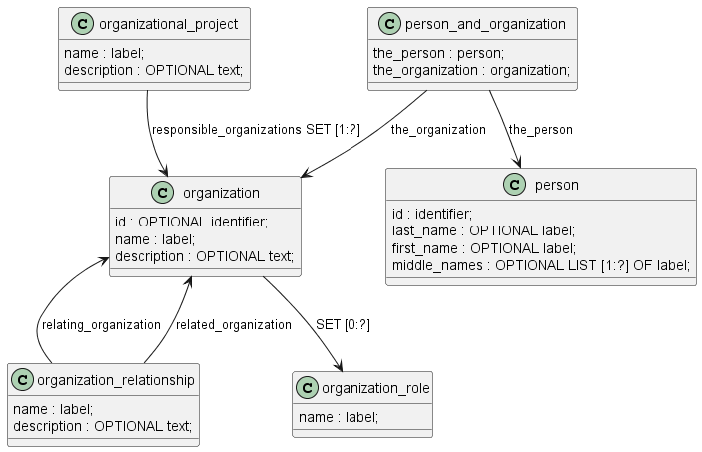
Рисунок 7 – Совокупность ИО, описывающих организацию и сотрудников
8.3 ИО organization описывает юридическое лицо. Атрибуты ИО organization приведены в таблице 10.
Таблица 10 – Атрибуты объекта organization
Атрибут | Обязательность | Описание
id | Нет | Обозначение организации (код)
name | Да | Наименование организации (краткое)
description | Нет | Наименование организации (полное)
8.4 ИО person описывает физическое лицо. Атрибуты ИО person приведены в таблице 11.
Таблица 11 – Атрибуты объекта person
Атрибут | Обязательность | Описание
id | Да | Уникальный код внутри организации
last_name | Да | Фамилия
middle_names | Нет | Отчество
first_name | Да | Имя

8.5 ИО person_and_organization — это конструкция из ИО, которая используется для описания связей между физическими лицами (person) и организациями (organization) в информационной модели, а также описывающая контекст этой связи (например, роль или период занятости).
Указанная конструкция используется:
- для описания того, где и в каком качестве физическое лицо принимает участие;
- хранения истории о трудовой деятельности физического лица (в каких организациях, в какие периоды времени);
- хранение сведений о событиях и выполненных действиях (утверждение документа, передача документации в другую организацию).
Пример–
person: Иванов И.И.
organization: "ЗАО Конструкторское бюро"
person_organization: Иванов И.И является сотрудником "ЗАО Конструкторское бюро", выполняет роль "ведущий инженер" с 15.03.2020 по настоящее время
- Даты и время
9.1 Правила представления информации о датах и времени основаны на схеме date_time_schema, установленной в ГОСТ Р ИСО 10303–41. Данная схема данных используется при описании событий и процессов, связанных с изделием (дата изготовления, дата поставки, дата ремонта и т.п.).
Формализованное описание date_time_schema на языке Express
(ГОСТ Р ИСО 10303-11) приведено в разделе А.5. Приложения А.
9.2 Предметом схемы date_time_schema является определение дат (как календарных, так и порядковых), времени суток, комбинаций даты и времени суток, а также периодов времени.
9.3 Для идентификации даты и времени используются следующие основные ИО (рисунок 8):
- calendar_date — календарная дата (год, месяц, день);
Пример– calendar_date: 2025-10-04 (4 октября 2025 года)
- local_time — локальное время (часы, минуты, секунды, дробные секунды, смещение относительно UTC).
Пример – local_time: 19:00:00+03:00 (19:00 по московскому времени)
- date_and_time — объединяет дату и время в один объект.
Пример – date_and_time: 2025-10-04 19:00:00
- week_of_year_and_day_date — дата, заданная номером недели и днём недели (полезно, например, для производственного планирования).
Пример – 40-я неделя, суббота.
9.4 Вспомогательные ИО:
year_number, month_in_year_number, day_in_month_number, hour_in_day, minute_in_hour, second_in_minute — целые числа для года (>1581), месяца (1-12), дня (1-31), часа (0-23), минуты (0-59), секунды (0-59).
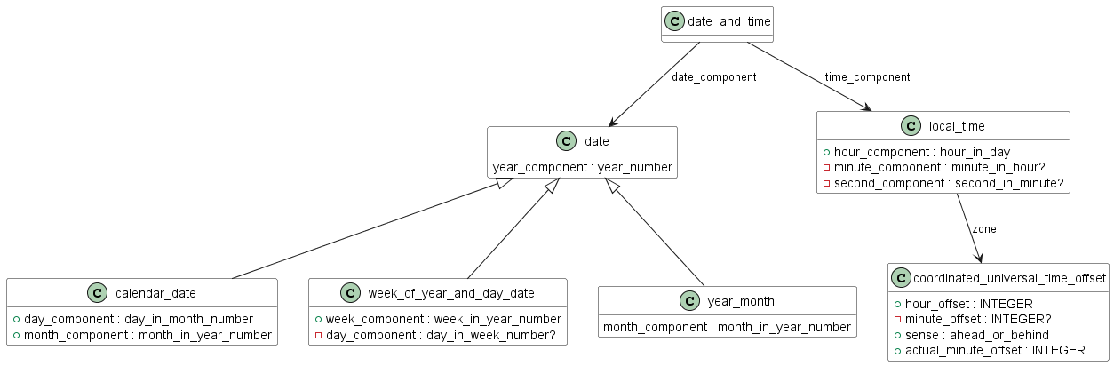 | Рисунок 8 – Совокупность ИО, описывающих дату и время
9.5 Для указания значения (роли) даты и времени используются следующие ИО:
- date_role — смысл (роль) даты (например, дата утверждения, дата создания).
- date_time_role — смысл комбинации даты и времени (например, "момент запуска процесса").
- time_role — смысл конкретного момента времени («утверждения документа»).
- Применяемость
10.1 Правила описания применяемости основаны на схеме effectivity_schema, установленной в ГОСТ Р ИСО 10303-41.
Формализованное описание effectivity_schema на языке Express
(ГОСТ Р ИСО 10303-11) приведено в разделе А.6. Приложения А.
10.2 Схема effectivity (применяемость) в ISO 10303-41 предназначена указания того, в каких условиях, когда или для каких экземпляров изделия действует определённая информация или при каких условиях используется определенная версия изделия. Это ключевой механизм для управления изменениями, вариантами, модификациями и историей изделий.
10.3 Основные цели схемы effectivity:
- задать область действия (валидности) технических изменений, документов, спецификаций, свойств или компонентов изделия;
- позволить однозначно определить, на какие экземпляры продукции или на какой период распространено действие информации.
10.4 Для идентификации применяемости используются следующие основные ИО (рисунок 9):
- effectivity — базовый абстрактный ИО - описывает область, в которой информация или изменение актуально;
- dated_effectivity — применяемость, ограниченная по датам (например, с 01.01.2023 по 01.01.2024);
- serial_numbered_effectivity — применяемость для конкретных серийных номеров продукции (например, изделия с номерами от 00100 до 00200).
- lot_effectivity — применяемость для партий изделий.

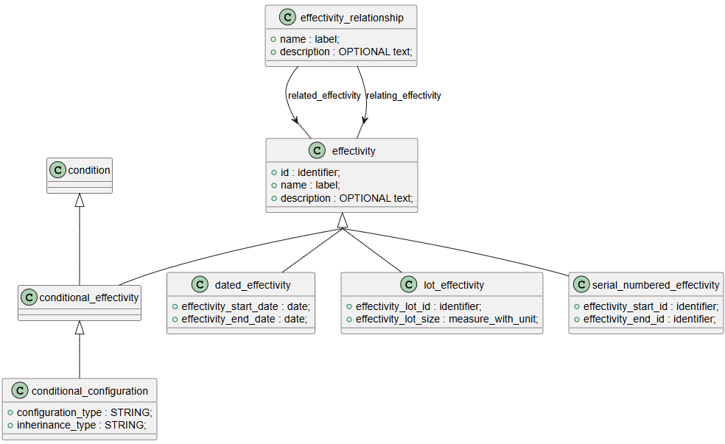 | Рисунок 9 – Совокупность ИО, описывающих правила применяемости
Любая информация, связанная с изделием (например, версия комплектующего, изменение чертежа, новая инструкция), получает связь с ИО effectivity.
Примечание – Ниже приведены примеры использования.
ИО dated_effectivity: новый материал применяется ко всем автомобилям, произведенным с 1 октября 2025 по 31 декабря 2025. Тогда ИО dated_effectivity будет с датой начала 2025-10-01 и датой окончания 2025-12-31.
ИО serial_numbered_effectivity: Замена детали касается только изделий с серийными номерами от 12345 до 12500.
ИО lot_effectivity: Обновленная инструкция по эксплуатации касается только партии номер 105.
- Значения и наименования единиц величин
11.1 Правила указания значений, выраженных в различных единицах величин, основаны на схеме measure_schema, установленной в
ГОСТ Р ИСО 10303-41. Данная схема обеспечивает единообразное описание любых физических, технологических или экономических характеристик продукта: длины, массы, площади, объёма, температуры и др.
Формализованное описание measure_schema на языке Express приведено в разделе А.7. Приложения А.
11.2 Для указания величин используются следующие основные ИО (рисунки 10 и 11):
- measure_value (значение величины) — числовое представление величины (например, 25.0).
- named_measure_types (именованные типы величин) — специальные типы, например:
length_measure — длина,
mass_measure — масса,
thermodynamic_temperature_measure — температура и др.
- unit_assignment (система единиц величин) — возможность указывать систему, в какой системе задана эта величина (метры, килограммы, градусы Цельсия и пр.).
- derived_measures (производные единицы величины) — составные типы, например скорость или давление.
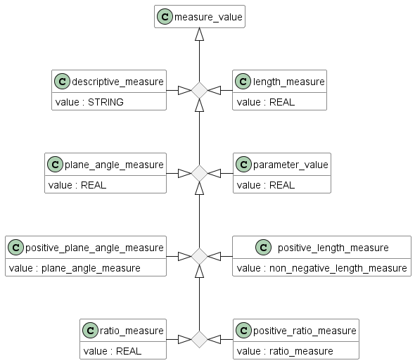
Рисунок 10 – Совокупность ИО для представления значений величин
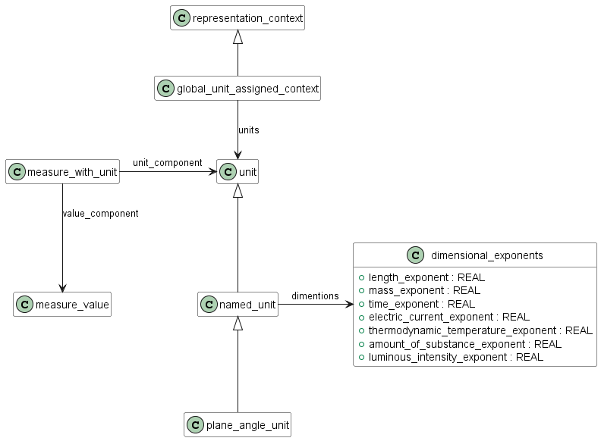
Рисунок 11– Совокупность ИО для представления наименований единиц величин

11.3 Для каждой характеристики изделия выбирается подходящий подтип ИО measure.
Примеры
1 Длина детали 120 мм:
length_measure: 120.0 (значение — 120)
unit: millimetre
2 Масса упаковки 2,8 кг:
mass_measure: 2.80 (значение 2,80)
unit: kilogram
3 Площадь поверхности 18,2 м²:
area_measure: 18.2
unit: square_metre
4 Угол наклона:
plane_angle_measure: 45.0 (в градусах или радианах — указывается в unit assignment)
11.4 Именованная единица величины (ИО named_unit) имеет атрибут «dimensional_exponents» — это способ математически выразить, из каких «базовых» физических величин (длинa, масса, время и т. д.) складывается любая другая величина.
Все физические величины (скорость, энергия, объём и др.) можно выразить как произведение степеней семи базовых количеств:
- длина L;
- масса M;
- время T;
- электрический ток I;
- термодинамическая температура Θ;
- количество вещества N;
- сила света J.
Каждая производная величина может быть записана как произведение этих базовых с разными степенями (экспонентами), которые показывают, какую роль играет каждый из «базисов».
Примеры -
1 Длина ([м]): только измерение длины, остальные — неважны:
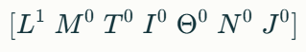
2 Скорость ([м/с]): длина делится на время:
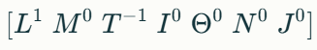
3 Энергия ([кг·м²/с²]): массы один, длины две, времени минус две:
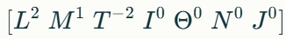
Такая запись помогает:
- сравнивать разные физические величины;
- проводить анализ формул;
- строить системы единиц величин.

Приложение А
(справочное)
Формализованное описание информационной модели на языке Express

А.1 product_definition_schema
Настоящая схема является модифицированной версией одноименной схемы по ГОСТ Р ИСО 10303-41. Изменения включают удаление неиспользуемых в настоящем стандарте объектов и типов, добавление возможных значений атрибутов, а также исключение описания функций (с целью сокращения объема текста).

SCHEMA product_definition_schema '{iso standard 10303 part (41) version (10) object (1) product_definition_schema (18)}';

REFERENCE FROM application_context_schema ( -- ISO 10303-41
product_context,
product_definition_context);
REFERENCE FROM basic_attribute_schema ( -- ISO 10303-41
get_id_value,
get_name_value,
id_attribute,
id_attribute_select,
name_attribute,
name_attribute_select);
REFERENCE FROM document_schema ( -- ISO 10303-41
document);
REFERENCE FROM effectivity_schema ( -- ISO 10303-41
effectivity);
REFERENCE FROM external_reference_schema ( -- ISO 10303-41
external_source);
REFERENCE FROM product_property_definition_schema ( -- ISO 10303-41
characterized_object);
REFERENCE FROM support_resource_schema ( -- ISO 10303-41
bag_to_set,
identifier,
label,
text);

TYPE product_definition_or_reference = EXTENSIBLE GENERIC_ENTITY SELECT (
product_definition,
generic_product_definition_reference);
END_TYPE;

ENTITY alternative_solution_relationship
SUBTYPE of (product_definition_formation_relationship);
relation_type : STRING;
WHERE
WR1: acyclic_alternative_solution_relationship(SELF, [SELF\product_definition_formation_relationship.related_product_definition_formation], 'PRODUCT_DEFINITION_SCHEMA.ALTERNATIVE_SOLUTION_RELATIONSHIP');
END_ENTITY;

ENTITY product;
id : identifier;
name : label;
description : OPTIONAL text;
frame_of_reference : SET [1:?] OF product_context;
END_ENTITY;

ENTITY product_category;
name : label;
description : OPTIONAL text;
DERIVE
id : identifier := get_id_value(SELF);
WHERE
WR1: SIZEOF(USEDIN(SELF, 'BASIC_ATTRIBUTE_SCHEMA.' + 'ID_ATTRIBUTE.IDENTIFIED_ITEM')) <= 1;
END_ENTITY;

ENTITY product_category_relationship;
name : label;
description : OPTIONAL text;
category : product_category;
sub_category : product_category;
WHERE
WR1: acyclic_product_category_relationship(SELF, [SELF.sub_category]);
END_ENTITY;

ENTITY product_definition;
id : identifier;
description : OPTIONAL text;
formation : product_definition_formation;
frame_of_reference : product_definition_context;
DERIVE
name : label := get_name_value(SELF);
WHERE
WR1: SIZEOF(USEDIN(SELF, 'BASIC_ATTRIBUTE_SCHEMA.' + 'NAME_ATTRIBUTE.NAMED_ITEM')) <= 1;
END_ENTITY;

ENTITY product_definition_context_association;
definition : product_definition;
frame_of_reference : product_definition_context;
role : product_definition_context_role;
END_ENTITY;

ENTITY product_definition_context_role;
name : label;
description : OPTIONAL text;
END_ENTITY;

ENTITY product_definition_effectivity
SUBTYPE OF (effectivity);
usage : product_definition_relationship;
WHERE
WR1: SIZEOF(USEDIN(SELF, 'MANAGEMENT_RESOURCES_SCHEMA.' + 'EFFECTIVITY_ASSIGNMENT.ASSIGNED_EFFECTIVITY')) = 0;
END_ENTITY;

ENTITY product_definition_formation;
id : identifier;
description : OPTIONAL text;
of_product : product;
UNIQUE
UR1: id, of_product;
END_ENTITY;

ENTITY product_definition_formation_relationship;
id : identifier;
name : label;
description : OPTIONAL text;
relating_product_definition_formation : product_definition_formation;
related_product_definition_formation : product_definition_formation;
END_ENTITY;

ENTITY product_definition_formation_with_specified_source
SUBTYPE OF (product_definition_formation);
make_or_buy : source;
END_ENTITY;

ENTITY product_definition_relationship;
id : identifier;
name : label;
description : OPTIONAL text;
relating_product_definition : product_definition_or_reference;
related_product_definition : product_definition_or_reference;
END_ENTITY;

ENTITY product_related_product_category
SUBTYPE OF (product_category);
products : SET [1:?] OF product;
END_ENTITY;

ENTITY product_relationship;
id : identifier;
name : label;
description : OPTIONAL text;
relating_product : product;
related_product : product;
END_ENTITY;
END_SCHEMA;

А.2 document_schema
Настоящая схема является модифицированной версией одноименной схемы по ГОСТ Р ИСО 10303-41. Изменения включают удаление неиспользуемых в настоящем стандарте объектов и типов, а также исключение описания функций (с целью сокращения объема текста).

SCHEMA document_schema '{iso standard 10303 part(41) version(4) object(1) document_schema(8)}';
REFERENCE FROM product_definition_schema (product, product_definition, product_definition_formation);
REFERENCE FROM support_resource_schema (bag_to_set, identifier, label, text);
TYPE product_or_formation_or_definition = SELECT (product, product_definition_formation, product_definition);
END_TYPE;

ENTITY document;
id : identifier;
name : label;
description : OPTIONAL text;
kind : document_type;
INVERSE
representation_types : SET [0:?] OF document_representation_type FOR represented_document;
END_ENTITY;

ENTITY document_product_association;
name : label;
description : OPTIONAL text;
relating_document : document;
related_product : product_or_formation_or_definition;
END_ENTITY;

ENTITY document_relationship;
name : label;
description : OPTIONAL text;
relating_document : document;
related_document : document;
END_ENTITY;

ENTITY document_representation_type;
name : label;
represented_document : document;
END_ENTITY;

ENTITY document_type;
product_data_type : label;
END_ENTITY;

ENTITY document_usage_constraint;
source : document;
subject_element : label;
subject_element_value : text;
END_ENTITY;

ENTITY document_with_class
SUBTYPE OF (document);
class : identifier;
END_ENTITY;

END_SCHEMA;

А.3 application_context_schema
Настоящая схема является модифицированной версией одноименной схемы по ГОСТ Р ИСО 10303-41. Изменения включают удаление неиспользуемых в настоящем стандарте объектов и типов, а также исключение описания функций (с целью сокращения объема текста).

SCHEMA application_context_schema '{iso standard 10303 part(41) version(8) object(1) application_context_schema(2)}';

REFERENCE FROM basic_attribute_schema ( -- ISO 10303-41
description_attribute,
description_attribute_select,
get_description_value,
get_id_value,
id_attribute,
id_attribute_select);
REFERENCE FROM date_time_schema ( -- ISO 10303-41
year_number);
REFERENCE FROM language_schema (language); -- ISO 10303-41
REFERENCE FROM management_resources_schema (identification_assignment); -- ISO 10303-41
REFERENCE FROM person_organization_schema (organization); -- ISO 10303-41
REFERENCE FROM support_resource_schema ( -- ISO 10303-41
identifier,
label,
text);

ENTITY application_context;
application : label;
DERIVE
description : text := get_description_value(SELF);
id : identifier := get_id_value(SELF);
INVERSE
context_elements : SET [1:?] OF application_context_element FOR frame_of_reference;
WHERE
WR1: SIZEOF(USEDIN(SELF, 'BASIC_ATTRIBUTE_SCHEMA.' + 'DESCRIPTION_ATTRIBUTE.DESCRIBED_ITEM')) <= 1;
WR2: SIZEOF(USEDIN(SELF, 'BASIC_ATTRIBUTE_SCHEMA.' + 'ID_ATTRIBUTE.IDENTIFIED_ITEM')) <= 1;
END_ENTITY;

ENTITY application_context_element
SUPERTYPE OF (ONEOF(library_context, product_concept_context, product_context, product_definition_context));
name : label;
frame_of_reference : application_context;
END_ENTITY;

ENTITY application_context_relationship;
name : label;
description : OPTIONAL text;
relating_context : application_context;
related_context : application_context;
END_ENTITY;

ENTITY application_protocol_definition;
status : label;
application_interpreted_model_schema_name : label;
application_protocol_year : year_number;
application : application_context;
END_ENTITY;

ENTITY library_context
SUBTYPE OF (application_context_element);
library_reference : label;
END_ENTITY;

ENTITY product_concept_context
SUBTYPE OF (application_context_element);
market_segment_type : label;
END_ENTITY;

ENTITY product_context
SUBTYPE OF (application_context_element);
discipline_type : label;
END_ENTITY;

ENTITY product_definition_context
SUBTYPE OF (application_context_element);
life_cycle_stage : label;
END_ENTITY;

ENTITY language_dependent_product_definition_exchange_context
SUBTYPE OF (dependent_product_definition_exchange_context);
language : language;
END_ENTITY;

END_SCHEMA;

А.4 person_organization_schema
Настоящая схема является модифицированной версией одноименной схемы по ГОСТ Р ИСО 10303-41. Изменения включают удаление неиспользуемых в настоящем стандарте объектов и типов, а также исключение описания функций (с целью сокращения объема текста).

SCHEMA person_organization_schema '{iso standard 10303 part(41) version(8) object(1) person_organization_schema(16)}';

REFERENCE FROM basic_attribute_schema ( -- ISO 10303-41
description_attribute,
description_attribute_select,
generic_attribute,
generic_attribute_assignment,
generic_attribute_list_assignment,
generic_attribute_list_select,
generic_attribute_select,
get_description_value,
get_id_value,
get_name_value,
get_role,
id_attribute,
id_attribute_select,
name_attribute,
name_attribute_select,
object_role,
role_association);

REFERENCE FROM support_resource_schema ( -- ISO 10303-41
bag_to_set,
identifier,
label,
text);

ENTITY organization;
id : OPTIONAL identifier;
name : label;
description : OPTIONAL text;
END_ENTITY;

ENTITY organization_relationship;
name : label;
description : OPTIONAL text;
relating_organization : organization;
related_organization : organization;
END_ENTITY;

ENTITY organization_role;
name : label;
DERIVE
description : text := get_description_value(SELF);
WHERE
WR1: SIZEOF(USEDIN(SELF, 'BASIC_ATTRIBUTE_SCHEMA.' + 'DESCRIPTION_ATTRIBUTE.DESCRIBED_ITEM')) <= 1;
END_ENTITY;

ENTITY organizational_project;
name : label;
description : OPTIONAL text;
responsible_organizations : SET [1:?] OF organization;
DERIVE
id : identifier := get_id_value(SELF);
WHERE
WR1: SIZEOF(USEDIN(SELF, 'BASIC_ATTRIBUTE_SCHEMA.' + 'ID_ATTRIBUTE.IDENTIFIED_ITEM')) <= 1;
END_ENTITY;

ENTITY person;
id : identifier;
last_name : OPTIONAL label;
first_name : OPTIONAL label;
middle_names : OPTIONAL LIST [1:?] OF label;
WHERE
WR1: EXISTS(last_name) OR EXISTS(first_name);
END_ENTITY;

ENTITY person_and_organization;
the_person : person;
the_organization : organization;
DERIVE
name : label := get_name_value(SELF);
description : text := get_description_value(SELF);
WHERE
WR1: SIZEOF(USEDIN(SELF, 'BASIC_ATTRIBUTE_SCHEMA.' + 'NAME_ATTRIBUTE.NAMED_ITEM')) <= 1;
WR2: SIZEOF(USEDIN(SELF, 'BASIC_ATTRIBUTE_SCHEMA.' + 'DESCRIPTION_ATTRIBUTE.DESCRIBED_ITEM')) <= 1;
END_ENTITY;

А.5 date_time_schema
Настоящая схема является модифицированной версией одноименной схемы по ГОСТ Р ИСО 10303-41. Изменения включают удаление неиспользуемых в настоящем стандарте объектов и типов, а также исключение описания функций (с целью сокращения объема текста).

SCHEMA date_time_schema '{iso standard 10303 part(41) version(7) object(1) date_time_schema(7)}';

REFERENCE FROM basic_attribute_schema -- ISO 10303-41
(description_attribute,
description_attribute_select,
get_description_value);

REFERENCE FROM measure_schema -- ISO 10303-41
(measure_with_unit,
time_measure_with_unit);

REFERENCE FROM support_resource_schema -- ISO 10303-41
(bag_to_set,
identifier,
label,
text);

ENTITY calendar_date
SUBTYPE OF (date);
day_component : day_in_month_number;
month_component : month_in_year_number;
WHERE
WR1: valid_calendar_date (SELF);
END_ENTITY;

ENTITY coordinated_universal_time_offset;
hour_offset : INTEGER;
minute_offset : OPTIONAL INTEGER;
sense : ahead_or_behind;
DERIVE
actual_minute_offset : INTEGER := NVL(minute_offset,0);
WHERE
WR1: { 0 <= hour_offset < 24 };
WR2: { 0 <= actual_minute_offset <= 59 };
WR3: NOT (((hour_offset <> 0) OR (actual_minute_offset <>0)) AND (sense = exact));
END_ENTITY;

ENTITY date
SUPERTYPE OF (ONEOF (calendar_date,
ordinal_date,
week_of_year_and_day_date,
year_month));
year_component : year_number;
END_ENTITY;

ENTITY date_and_time;
date_component : date;
time_component : local_time;
END_ENTITY;

ENTITY local_time;
hour_component : hour_in_day;
minute_component : OPTIONAL minute_in_hour;
second_component : OPTIONAL second_in_minute;
zone : coordinated_universal_time_offset;
WHERE
WR1: valid_time (SELF);
END_ENTITY;

ENTITY week_of_year_and_day_date
SUBTYPE OF (date);
week_component : week_in_year_number;
day_component : OPTIONAL day_in_week_number;
WHERE
WR1: NOT(leap_year(SELF\date.year_component)) OR { 1<= (day_component + (7 * (week_component - 1))) <= 366 };
WR2: leap_year(SELF\date.year_component) OR { 1<= (day_component + (7 * (week_component - 1))) <= 365 };
END_ENTITY;

ENTITY year_month
SUBTYPE OF (date);
month_component : month_in_year_number;
END_ENTITY;
END_SCHEMA;

А.6 effectivity_schema
Настоящая схема является модифицированной версией одноименной схемы по ГОСТ Р ИСО 10303-41. Изменения включают удаление неиспользуемых в настоящем стандарте объектов и типов, а также исключение описания функций (с целью сокращения объема текста).

SCHEMA effectivity_schema '{iso standard 10303 part(41) version(8) object(1) effectivity_schema(9)}';

REFERENCE FROM action_schema -- ISO 10303-41
(action_method);
REFERENCE FROM basic_attribute_schema ( -- ISO 10303-41
description_attribute,
description_attribute_select,
get_description_value,
get_name_value,
name_attribute,
name_attribute_select);
REFERENCE FROM date_time_schema ( -- ISO 10303-41
date_time_or_event_occurrence,
time_interval);
REFERENCE FROM measure_schema ( -- ISO 10303-41
measure_with_unit);
REFERENCE FROM support_resource_schema ( -- ISO 10303-41
bag_to_set,
identifier,
label,
text);

ENTITY condition
SUBTYPE OF (action_method);
END_ENTITY;
ENTITY conditional_effectivity
SUBTYPE OF (condition, effectivity);
END_ENTITY;
ENTITY conditional_configuration
SUBTYPE OF (conditional_effectivity);
configuration_type : STRING;
inheritance_type : STRING;
END_ENTITY;

ENTITY dated_effectivity
SUBTYPE OF (effectivity);
effectivity_end_date : OPTIONAL date_time_or_event_occurrence;
effectivity_start_date : OPTIONAL date_time_or_event_occurrence;
WHERE
WR1: EXISTS(effectivity_end_date) OR EXISTS(effectivity_start_date);
END_ENTITY;

ENTITY effectivity
SUPERTYPE OF (ONEOF(serial_numbered_effectivity, dated_effectivity, lot_effectivity, time_interval_based_effectivity));
id : identifier;
DERIVE
name : label := get_name_value(SELF);
description : text := get_description_value(SELF);
WHERE
WR1: SIZEOF(USEDIN(SELF, 'BASIC_ATTRIBUTE_SCHEMA.' + 'NAME_ATTRIBUTE.NAMED_ITEM')) <= 1;
WR2: SIZEOF(USEDIN(SELF, 'BASIC_ATTRIBUTE_SCHEMA.' + 'DESCRIPTION_ATTRIBUTE.DESCRIBED_ITEM')) <= 1;
END_ENTITY;

ENTITY effectivity_relationship;
name : label;
description : OPTIONAL text;
related_effectivity : effectivity;
relating_effectivity : effectivity;
END_ENTITY;

ENTITY lot_effectivity
SUBTYPE OF (effectivity);
effectivity_lot_id : identifier;
effectivity_lot_size : measure_with_unit;
END_ENTITY;

ENTITY serial_numbered_effectivity
SUBTYPE OF (effectivity);
effectivity_start_id : identifier;
effectivity_end_id : OPTIONAL identifier;
END_ENTITY;

ENTITY time_interval_based_effectivity
SUBTYPE OF (effectivity);
effectivity_period : time_interval;
END_ENTITY;
END_SCHEMA;

А.7 measure_schema
Настоящая схема является модифицированной версией одноименной схемы по ГОСТ Р ИСО 10303-41. Изменения включают удаление неиспользуемых в настоящем стандарте объектов и типов, а также исключение описания функций (с целью сокращения объема текста).

SCHEMA measure_schema '{iso standard 10303 part(41) version(8) object(1) measure_schema(15)}';

REFERENCE FROM basic_attribute_schema -- ISO 10303-41
(get_name_value,
name_attribute,
name_attribute_select);
REFERENCE FROM representation_schema -- ISO 10303-43
(representation_context);

REFERENCE FROM support_resource_schema; -- ISO 10303-41

TYPE descriptive_measure = STRING;
END_TYPE;

TYPE length_measure = REAL;
END_TYPE;

TYPE measure_value = SELECT
(descriptive_measure,
length_measure,
parameter_value,
plane_angle_measure,
positive_length_measure,
positive_plane_angle_measure,
positive_ratio_measure,
ratio_measure);
END_TYPE;

TYPE parameter_value = REAL;
END_TYPE;

TYPE plane_angle_measure = REAL;
END_TYPE;

TYPE positive_length_measure = non_negative_length_measure;
WHERE
WR1: SELF > 0.0;
END_TYPE;

TYPE positive_plane_angle_measure = plane_angle_measure;
WHERE
WR1: SELF > 0.0;
END_TYPE;

TYPE positive_ratio_measure = ratio_measure;
WHERE
WR1: SELF > 0.0;
END_TYPE;

TYPE ratio_measure = REAL;
END_TYPE;

TYPE unit = SELECT (derived_unit, named_unit);
END_TYPE;

ENTITY dimensional_exponents;
length_exponent : REAL;
mass_exponent : REAL;
time_exponent : REAL;
electric_current_exponent : REAL;
thermodynamic_temperature_exponent : REAL;
amount_of_substance_exponent : REAL;
luminous_intensity_exponent : REAL;
END_ENTITY;

ENTITY global_unit_assigned_context
SUBTYPE OF (representation_context);
units : SET [1:?] OF unit;
END_ENTITY;

ENTITY measure_with_unit
SUPERTYPE OF (ONEOF(length_measure_with_unit,
mass_measure_with_unit,
time_measure_with_unit,
electric_current_measure_with_unit,
thermodynamic_temperature_measure_with_unit,
celsius_temperature_measure_with_unit,
amount_of_substance_measure_with_unit,
luminous_intensity_measure_with_unit,
plane_angle_measure_with_unit,
solid_angle_measure_with_unit,
area_measure_with_unit,
volume_measure_with_unit,
ratio_measure_with_unit,
acceleration_measure_with_unit,
capacitance_measure_with_unit,
electric_charge_measure_with_unit,
conductance_measure_with_unit,
electric_potential_measure_with_unit,
energy_measure_with_unit,
magnetic_flux_density_measure_with_unit,
force_measure_with_unit,
frequency_measure_with_unit,
illuminance_measure_with_unit,
inductance_measure_with_unit,
luminous_flux_measure_with_unit,
magnetic_flux_measure_with_unit,
power_measure_with_unit,
pressure_measure_with_unit,
resistance_measure_with_unit,
velocity_measure_with_unit,
absorbed_dose_measure_with_unit,
radioactivity_measure_with_unit,
dose_equivalent_measure_with_unit));
value_component : measure_value;
unit_component : unit;
WHERE
WR1: valid_units(SELF);
END_ENTITY;

ENTITY named_unit
SUPERTYPE OF (ONEOF(si_unit, conversion_based_unit, context_dependent_unit) ANDOR
ONEOF(length_unit, mass_unit, time_unit, electric_current_unit, thermodynamic_temperature_unit,
amount_of_substance_unit, luminous_flux_unit, luminous_intensity_unit, plane_angle_unit,
solid_angle_unit, ratio_unit));
dimensions : dimensional_exponents;
END_ENTITY;

ENTITY plane_angle_unit
SUBTYPE OF (named_unit);
WHERE
WR1: (SELF\named_unit.dimensions.length_exponent = 0.0) AND (SELF\named_unit.dimensions.mass_exponent = 0.0) AND (SELF\named_unit.dimensions.time_exponent = 0.0) AND (SELF\named_unit.dimensions.electric_current_exponent = 0.0) AND (SELF\named_unit.dimensions.thermodynamic_temperature_exponent = 0.0) AND (SELF\named_unit.dimensions.amount_of_substance_exponent = 0.0) AND (SELF\named_unit.dimensions.luminous_intensity_exponent = 0.0);
END_ENTITY;
Библиография

[1] Общероссийский классификатор продукции по видам экономической деятельности (ОКПД 2 ОК 034-2014 с изменением №138 от 1 июня 2026 г.)
[2] Общероссийский классификатор изделий и конструкторских документов (ОК 012-93)

УДК 006.1:006.354 ОКС 35.240.50
Ключевые слова: изделие, версия изделия, информационная модель, схема данных, контекст, документ, организация, сотрудник, применяемость, единица величины

Руководитель организации-разработчика  АО НИЦ «Прикладная логистика»,  Генеральный директор |  | И.Ю. Галин
Руководитель разработки,  руководитель отдела нормативного обеспечения |  | Е.В. Селезнёва
Разработчик стандарта,  руководитель центра  перспективных разработок |  | Д.Н. Бороздин

